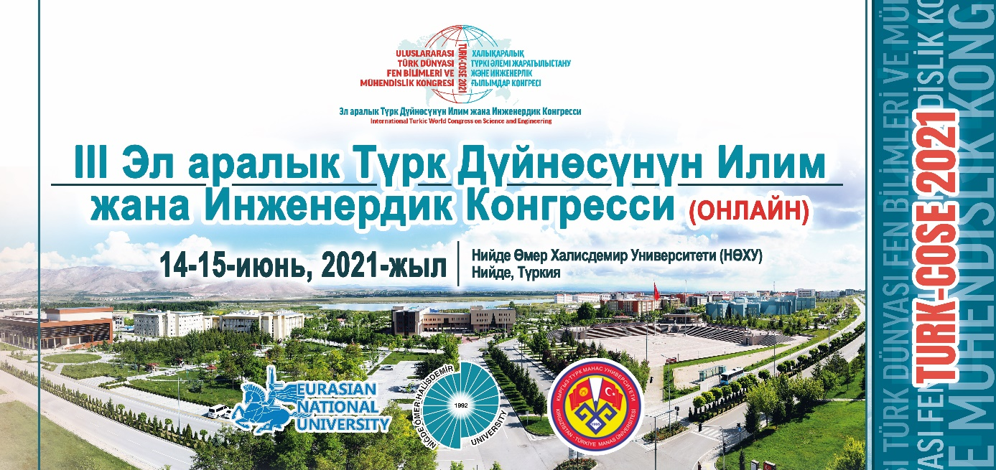
http://www.ohu.edu.tr/turk-cose-tr
http://www.ohu.edu.tr/turk-cose-kz
https://www.ohu.edu.tr/turk-cose-kg
http://www.ohu.edu.tr/turk-cose-en

Урматтуу коллегалар,

TURK-COSE 2021 III Эл аралык Түрк Дүйнөсүнүн Илим жана Инженердик Конгресси 2021-жылдын Кулжа айынын 14-15 (июнь) күндөрү ОНЛАЙН түрүндө Л.Н. Гумилев атындагы Евразия Улуттук Университети (ЕУУ) – Казакстан, Кыргыз-Түрк “Манас” университети (КТМУ) – Кыргызстан жана Нийде Өмер Халисдемир Университети (НӨХУ) – Түркия тарабынан уюштурулат. TURK-COSE 2021 конгрессинде, маалымат жана телекоммуникация технологиялары, табигый жана колдонмо илимдер, физика жана техника илимдери, курулуш технологиялы жана инженерия, транспорт жана энергетика багыттарын камтыган заманбап илимдер, инженердик жана технология илимдерине көңүл бурулат.

Конгресс ийгиликтүү жана натыйжалуу өтүшү үчүн Сиздерди TURK-COSE 2021ге чакырабыз.

Терең урматтобуз менен,

Проф.Док. Мурат Барут | Проф.Док. Гүлнара Мерзадинова | Проф.Док. Нахит Акташ
НӨХУ, Туркия  Тең-Төрага | ЕУУ, Казахстан  Тең-Төрага | КТМУ, Кыргызстан  Тең-Төрага

МААНИЛҮҮ ЭСКЕРТҮҮЛӨР:
- TURK-COSE 2021 конгрессинин расмий тилдери түркчө, казакча, кыргызча, англисче, орусча
- ОНЛАЙН ачылыш, 5 мамлекеттен катышкан спикерлер менен өткөрүлөт
- Кабыл алынган, катталган жана тапшырылган докладдын толук тексти жана тезистери, тиешелүүлүгүнө жараша, ISBN номерлүү Конгресстин жыйнактар китебинде (BOOK of PROCEEDINGS) жана ISBN номерлүү Конгресстин тезистер китебинде (BOOK OF ABSTRACTS) жарыяланат.
- TURK-COSE 2021 Уюштуруу комитети тарабынан тандалган англис тилиндеги макалалардын кеңейтилген / оңдолгон версиясы, рецензенттердин текшерүүсүнөн кийин, Eurasian Journal of Science, Engineering, and Technology жана Manas Journal of Engineering аттуу журналдардын атайын чыгарылыштарында жарыяланууга сунушталат.
- Конгресске катышуу АКЫСЫЗ

МААНИЛҮҮ КҮНДӨР:

Тезис жиберүүнүн акыркы күнү: 2021-жылдын чын куран айынын 25 (апрель).
Толук макала жиберүү үчүн акыркы күн: 2021-жылдын чын куран айынын 25 (апрель).
Кабыл алуу жөнүндө кабарлоонун акыркы күнү: 2021-жылдын Бугу айынын 9 (май).
Текшерилген тезис жана толук макаланы жиберүүнүн акыркы күнү: 2021-жылдын Бугу айынын 23 (май).
Катышуучунун конргесске катталуусунун акыркы күнү: 2021-жылдын Бугу айынын 23 (май).
Конгресс күндөрү: 2021-жылдын Кулжа айынын 14-15 (июнь).

